***VODÍK***

* ***hydrogenium H skupina________________****; _______. perióda, protónové číslo________*
* *známe sú ____izotopy:*
* ${}_{1}^{1}{H ľahký vodík prócium}$*– v prírode najrozšírenejší*
* ${}_{1}^{2}H ťažký vodík deutérium$*- je v ťažkej vode z priemyslu*

${}_{1}^{3}H rádioaktívny vodík trícium$

***výskyt:***

* *najrozšírenejší prvok vo vesmíre, tretí najrozšírenejší prvok na Zemi****, biogénny prvok !!!***
* *voľný (nezlúčený s inými prvkami): sopečné plyny, zemný plyn, atmosféra hviezd*
* *viazaný (v zlúčeninách): voda, anorganické zlúčeniny, organické zlúčeniny*

***vlastnosti:***

1. *fyzikálne*
   * *plyn bez farby, chuti a zápachu, najľahší prvok zo všetkých, najmenší atóm*
   * *typický nekov, elektronegativita X=2,1*
   * *tvorí väzby: nepolárne, polárne, vodíkové mostíky (s N, O, F)*
   * *za bežných podmienok molekula $H_{2}$- molekula – málo reaktívna*
2. *chemické*

* *málo reaktívny, reaguje len pri zvýšenej teplote, prípadne za prítomnosti katalyzátorov*

${_____H}_{2}+ {____Cl}_{2} →_____HCl$ $N_{2}+ {___H}_{2} →_____{NH}_{3}$

*____*

* *má redukčné vlastnosti, atomárny vodík – veľmi reaktívny*

***príprava, výroba:***

* *reakciou neušľachtilých kovov s neoxidujúcimi kyselinami*

$______Zn+_____HCl →____Zn{Cl}_{2}+ _____H_{2}$

* *reakciou napr. sodíka, draslíka, vápnika a pod. s vodou*

$_____Na+____H_{2 }O →____NaOH+ _____H_{2}$

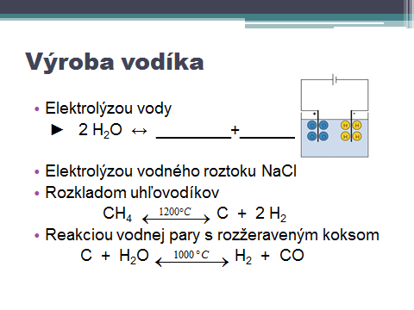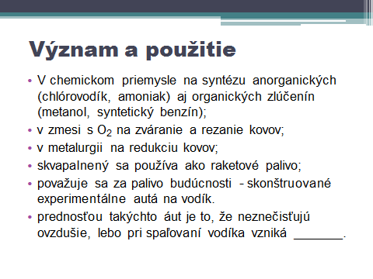

***použitie:***

* *redukčné činidlo, kedysi zváranie, palivo, anorganické a organické syntézy*
* *odstraňovanie síry z ropy, stužovanie tukov, uchovávanie v tlakových nádobách označených červeným pruhom*

***zlúčeniny:***

* *organické - uhľovodíky, deriváty uhľovodíkov, prírodné látky*
* *anorganické - hydridy – binárne zlúčeniny vodíka v oxidačným číslom ______*

*kyseliny, hydroxidy, voda*